คู่มือใช้งาน HD2014_V2.0.125

ขั้นตอนการติดตั้งโปรแกรม
- แตกไฟล์ HD2014_V2.0.125.rar จะได้ไฟล์ HD2014_V2.0.125.exe ดับเบิ้ลคลิก เพื่อติดตั้งโปรแกรมจะได้ดังรูป เลือกEnglish จากนั้นกดปุ่ม OK
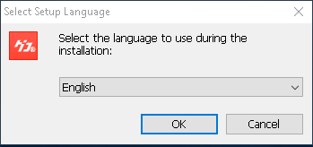

- เข้าสู่การติดตั้งโปรแกรมให้กดปุ่ม Next
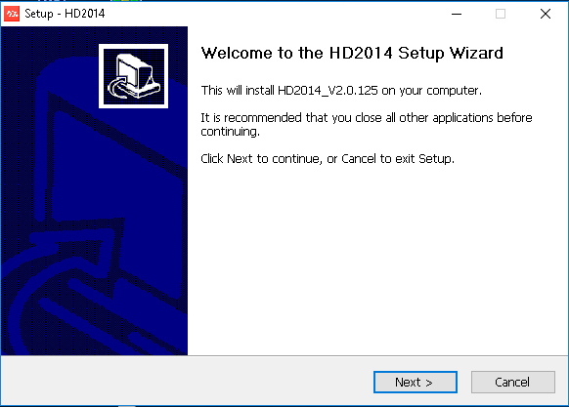

- เลือกพาร์ดเพื่อติดตั้งโปรแกรม จากนั้นกด Next.
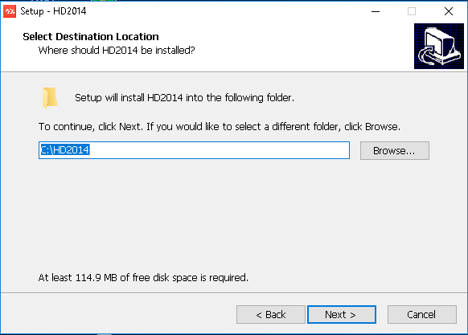

- กดปุ่ม Next
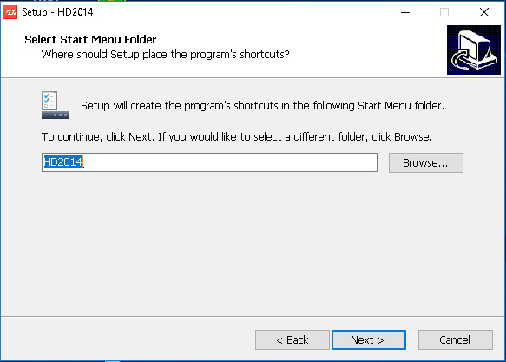

- กดเลือกให้โปรแกรมวางShortcut ไว้หน้าDesktop จากนั้นกด Next
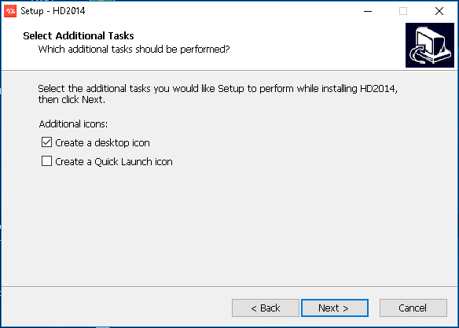

- โปรแกรมจะแจ้งรายละเอียดการติดตั้งให้กดปุ่ม Install
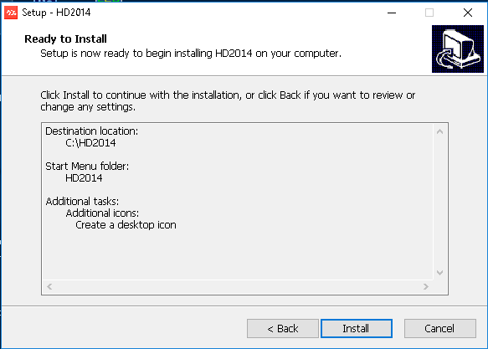

- โปรแกรมกำลังติดตั้งลงสู่คอมพิวเตอร์ รอสักครู่
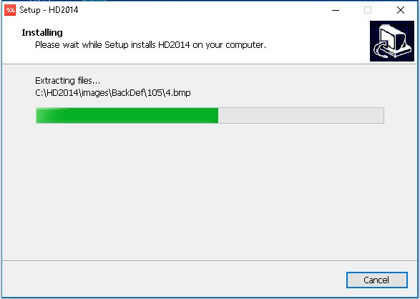

- เสร็จสิ้นขั้นตอนการติดตั้งโปรแกรม หากต้องการเปิดโปรแกรมเลย กดเลือก Launch HD2014 จากนั้นกดปุ่ม Finish

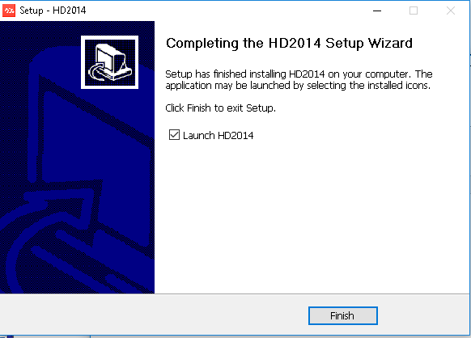

การใช้งานโปรแกรม
- ดับเบิ้ลคลิกไอคอน HD2014.exe 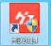 บนหน้าDesktop จะได้หน้าโปรแกรมดังรูป
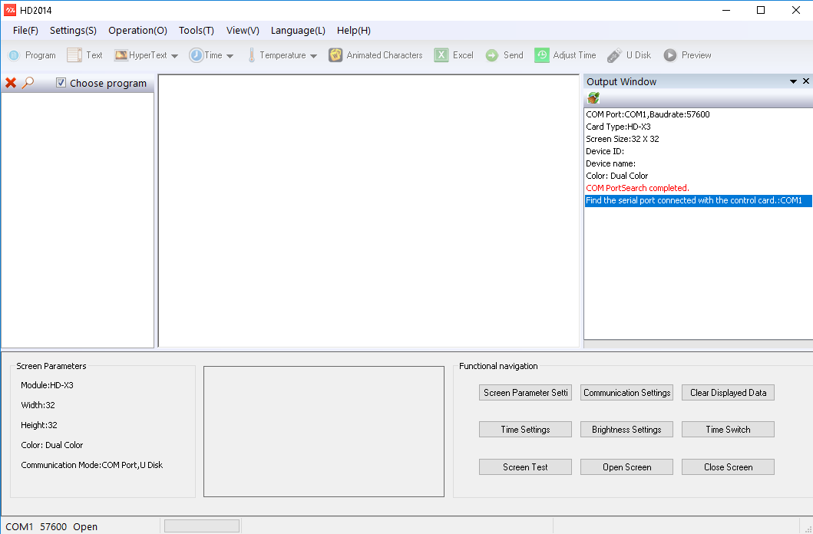

- สร้างหน้าจอแสดงภาพขึ้นมาใหม่โดย
  - เลือก Flie
  - คลิก New Screen(N)
  - คลิก New Screen(N)
ดังรูปด้านล่าง
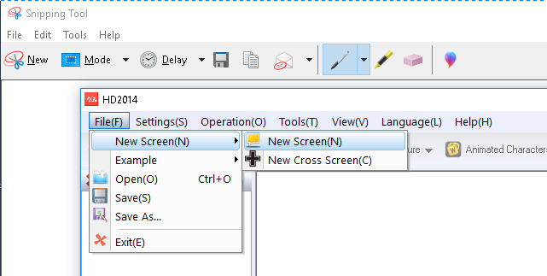

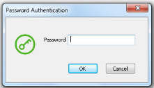
  - ใสรหัส 168 จากนั้นกด OK

  - เลือก Gen 3 HD-X3(เลือกให้ตรงกับการ์ดควบคุมป้ายไฟของเรา) จากนั้น เลือก Next.
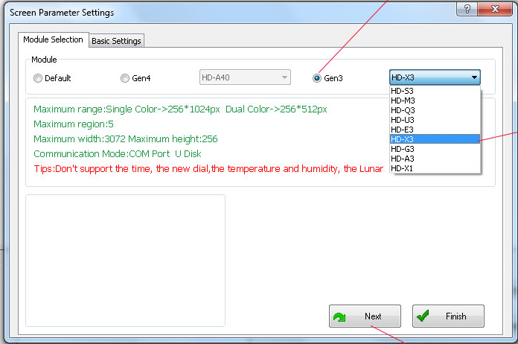

  - Basic Settings
- Unit board เลือกให้ตรงกับโมดูลป้ายของเรา
- Color เลือกจำนวนสีที่โมดูลป้ายแสดงได้
- Width&Height เลือกให้เท่ากับขนาดป้ายของเรา
- Scan Mode ปกติเมื่อเลือก Unit board โปรแกรมจะทำการเลือกให้อัตโนมัติ แต่หากไม่ตรงกับโมดูลป้ายของเรา ให้เลือกใหม่ให้ตรง จากนั้นกดปุ่ม Finish

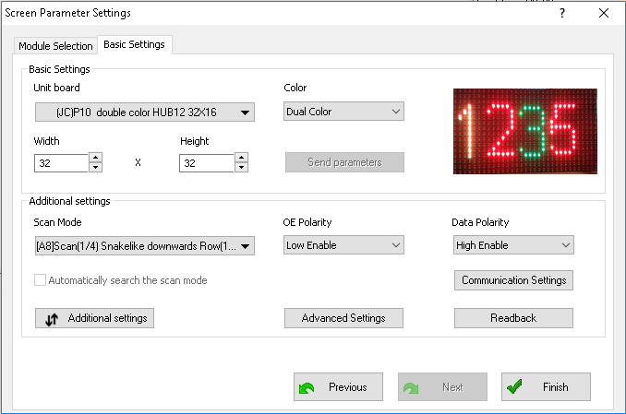

จะได้ดังรูป
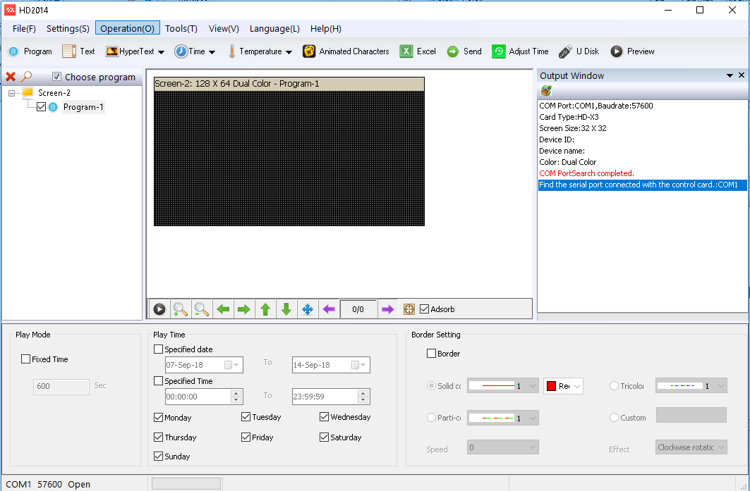

  - กดเมนู Text และพิมพ์ข้อควมในช่องด้านล่าง
- Text สำหรับพิมพ์ตัวอักษร
- Hyper Text สำหรับตัวอักษรกราฟฟิก แทรกรูปภาพ *.gif, *.jpag
- Time สำหรับใส่วันและเวลา
- Temperature สำหรับให้ป้ายโชว์อุณหภูมิ แต่ก่อนอื่นต้องมีตัวเซ็นต์เซอร์วัดอุณหภูมิก่อน ฟังก์ชั่นนี้ถึงจะทำงานได้
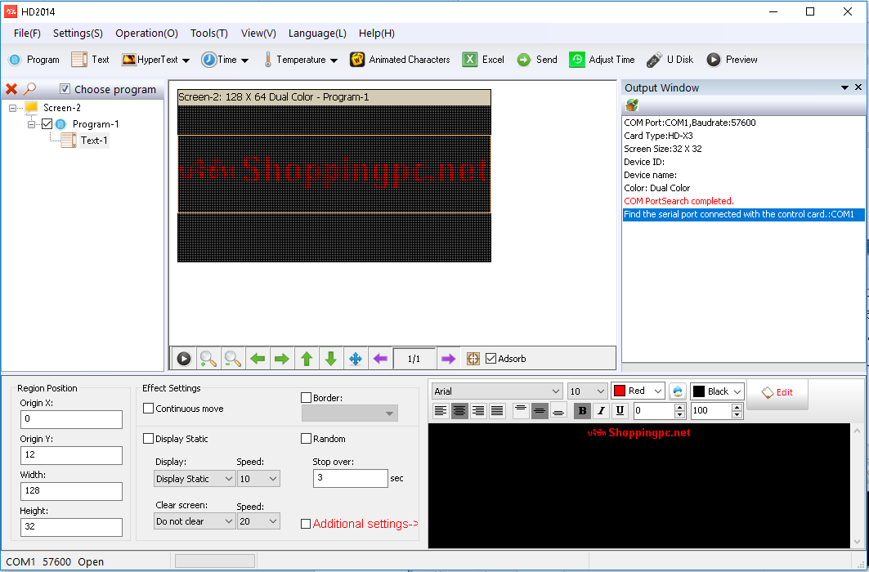
พื้นที่หน้าจอแสดงผล ซึ่งจะเท่ากับขนาดจริง หากเราใส่ค่าถูกต้อง
พื้นที่สำหรับพิมพ์ข้อความ

  - พิมพ์ อักษร ที่เราต้องการและปรับขนาดได้ตามที่ต้องการ
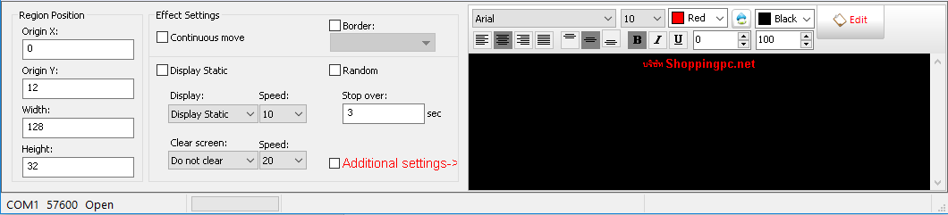
ใส่ Effect Settings เราสามารถปรับให้อักษรเคลื่อนที่ หรือเปลี่ยนไปมุมต่างๆได้ตามที่เราต้องการ
และสามารถตั้งเวลา ตั้งค่าความเร็ว เป็น

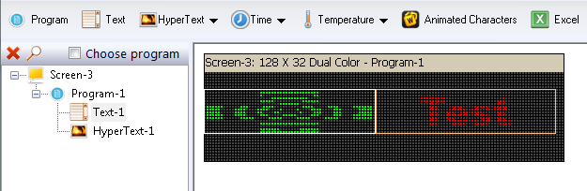
  - HyperText คือ เป็นเหมือนกับรูปภาพ สามารถใส่เข้าร่วมกับ Text ได้

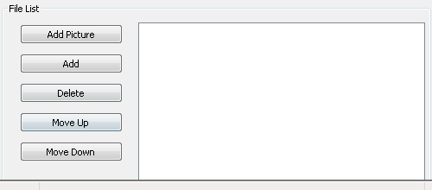
ปุ่ม Add Picture
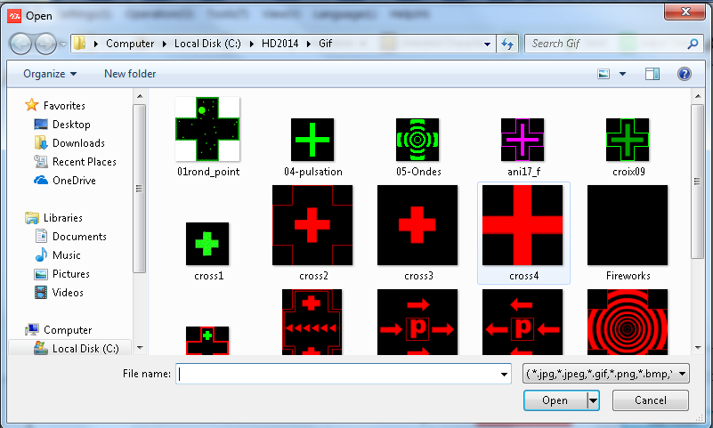
เลือก ไฟล์ ที่ต้องการจากนั้น กด Open

ปุ่ม Add พิมพ์ข้อความปกติ
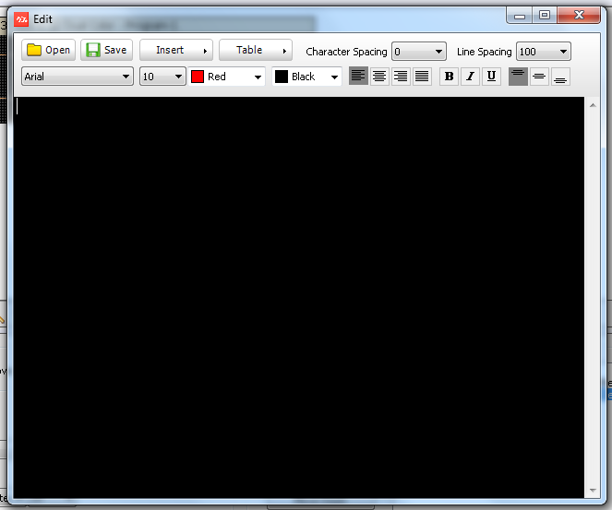
เลือก New HyperText เราสามารถทำตัวอักษรเคลื่ยนไหวได้ด้วย HyperText
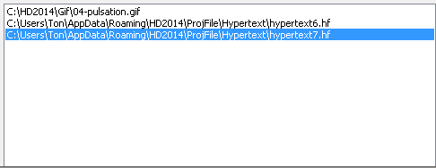
ปุ่ม Delete ใช้สำหรับลบ ไฟล์ ที่เราเข้าไปตั้งค่า

ปุ่ม Move Up ใช้สำหรับย้ายไฟล์ขึ้น
ปุ่ม Move Down ใช้สำหรับย้ายไฟล์ล่าง
เมื่อตั้งค่าต่างๆได้แล้ว ก่อนนำสื่อประชาสัมพันธ์ขึ้นป้าย สามารถตรวจสอบความถูกต้องได้โดยการกดปุ่ม Preview บนแถบเมนูด้านบน
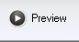

- การอัพโหลดไฟล์ขึ้นป้ายเพื่อประชาสัมพันธ์
- กด U Disk 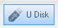 เพื่อ Save ไฟล์ ลงใน USB
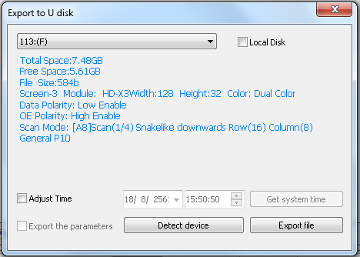

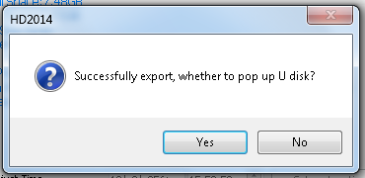
- เลือกแฟลชไดร์ของเรา จากนั้น กดปุ่ม Export file **แนะนำให้ใช้แฟลชไดร์เปล่า ที่ไม่มีข้อมูลภายใน

- เลือก OK เป็นการเสร็จสิ้นสร้างไฟล์ลงแฟลชไดร์
- ชื่อไฟล์ ที่เข้าไปในแฟลชไดร์คือ default.hds

- นำแฟลชไดร์ไปเสียบการ์ดควบคุมป้าย หรือสาย USB ที่เตรียมไว้

